自動車騒音･振動の対策 目次

（１）自動車騒音・振動の発生 - 2 -
図１ 騒音発生源 - 2 -
表１ 加速走行騒音の音源別寄与率 - 2 -
表２ 定常走行騒音の音源別寄与率 - 2 -
図２ 地面振動の発生と伝播 - 3 -
（２）騒音・振動の影響 - 3 -
表３ 騒音による影響の具体例 - 3 -
図３ 非常に不快との回答率とLdn※の関係 - 4 -
表４ 振動による影響の具体例 - 5 -
図４ 木造家屋の板の間と地表振動の関係 - 5 -
（３）自動車騒音・振動の特徴 - 5 -
図５ 交通量による夜間騒音レベルの変化 - 6 -
図６ 大型車混入率による騒音レベルの変化 - 6 -
図７ 車速による騒音レベルの変化 - 6 -
図８ 交通量と振動レベルの関係 - 7 -
図９ 修繕工事前後の振動レベルの関係例 - 7 -
図１０ 走行速度と平坦性と振動レベル - 7 -
（４）自動車騒音・振動の対策 - 8 -
図１１ 自動車騒音・振動対策の体系 - 8 -
図１２ 自動車騒音・振動規制の法体系 - 10 -
表５ 自動車騒音規制の経緯（中間～第二次答申） - 12 -
表６ 自動車騒音規制の経緯（第三次～第四次答申） - 13 -
（５）取組み - 20 -
表７ 道路における遮音壁、低騒音舗装の設置状況（令和４年度） - 20 -
表８ 高速道路沿道地域における民家防音工事実施状況（大阪府域） - 21 -

自動車騒音･振動の対策

（１）自動車騒音・振動の発生
自動車の走行に伴って発生する自動車騒音は、走行条件によって変化するが、騒音の発生源は図１に示すように一般にエンジン騒音、冷却系騒音、吸気系騒音、排気系騒音、駆動系騒音、タイヤ騒音に大別できる。
加速走行時にはエンジン騒音が大きく、定常走行時では、タイヤ騒音が主要な音源となる。
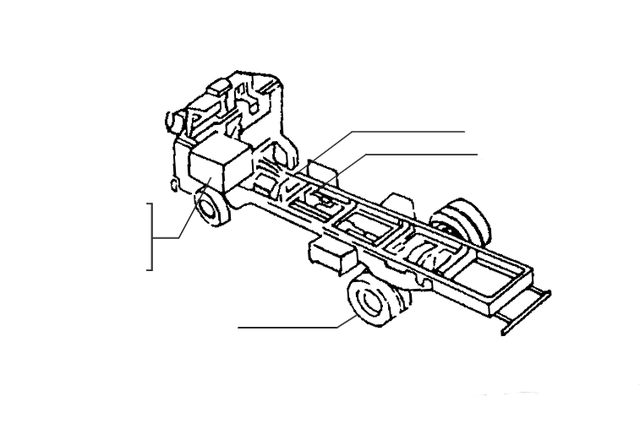
加速走行時及び定常走行時の音源別寄与率は、おおむね表１、２のとおりである。
駆動系騒音
排気系騒音

エンジン騒音
冷却系騒音
吸気系騒音

タイヤ騒音

図１ 騒音発生源

表１ 加速走行騒音の音源別寄与率
（単位：％）
車種  発生源 | 大型車 | 中型車 | 小型車 | 乗用車 | 二輪車 | 原付
エンジン | 36．8 | 47．7 | 35．8 | 34．4 | 27．5 | 24．5
駆動系 | 19．3 | 14．5 | 4．7 | 2．8 | 0．8 | 1．1
冷却系 | 1．6 | 1．6 | 3．4 | 1．9 | 0 | 0
吸気系 | 2．6 | 3．1 | 13．0 | 11．6 | 17．5 | 21．2
排気系 | 22．6 | 18．6 | 18．8 | 23．4 | 21．4 | 18．6
タイヤ | 8．3 | 13．0 | 16．1 | 22．9 | 7．1 | 8．1
その他 | 8．8 | 1．5 | 8．2 | 3．0 | 25．7 | 26．5
（環境省資料）

表２ 定常走行騒音の音源別寄与率
（単位：％）
車種  発生源 | 大型車 | 中型車 | 小型車 | 乗用車 | 二輪車 | 原付
タイヤ | 62．0 | 52．6 | 68．1 | 80．4 | 15．7 | 13．1
エンジン等その他 | 38．0 | 47．4 | 31．9 | 19．6 | 84．3 | 86．9
（環境省資料）
また、自動車の走行に伴って発生する道路交通振動は走行条件のほか道路構造や地盤の性状によっても変化する。
発生機構は、図２に示すとおりである。特に路面の凹凸や高架道路の継目等により発生する衝撃性の振動は顕著である。
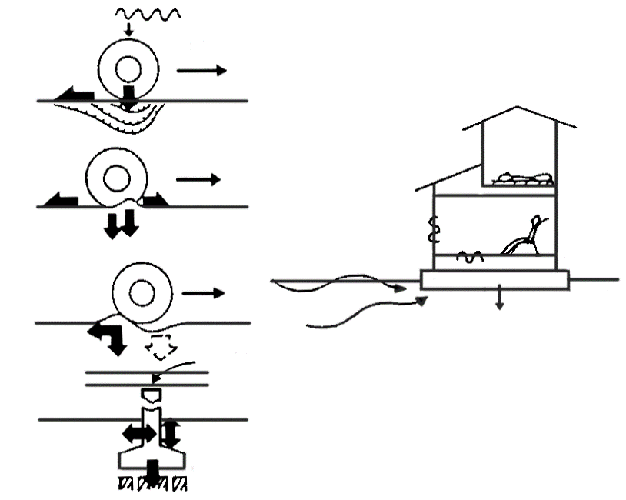
固有振動
道路
平坦
凸部
跳びはね
高架下
落下
ジョイント部
地盤
基礎
出典：振動規制技術マニュアル
道路交通振動編
進行

図２ 地面振動の発生と伝播

（２）騒音・振動の影響
騒音振動公害の影響範囲は一般に局所的であるが日常生活に直接影響を及ぼすため苦情の多発につながっている。
特に自動車騒音・振動は、終日連続して発生するため夜間における睡眠妨害をはじめ沿道地域住民の生活環境に大きな影響を及ぼす結果となっている。
騒音の影響としては、「聴取妨害」や「睡眠妨害」などの日常生活妨害、また、「気分がイライラする」、「うるさくて落ち着かない」といった精神的・情緒的影響、さらに難聴などの身体的影響があり、具体例を示すと表３のとおりである。
分類 |  | 具体例
騒音による影響 | 日常生活妨害 | 会話・電話・テレビ・ラジオなどの聴取妨害、学習・授業妨害、休養・読書・思考などの妨害
騒音による影響 | 精神的・情緒的  影響 | 気分のイライラ、落着きがない、腹が立ちやすい、頭脳作業・  勉強などの能率低下、疲れやすい
騒音による影響 | 身体的影響 | 難聴、頭痛、食欲減退、動悸など

表３ 騒音による影響の具体例
既往の調査結果によると図３のとおり自動車騒音について、昼間75dB、夜間70dB（Ldn＝77.4dB）では、非常に不快であるとの回答率は約35％、昼間80dB、夜間75dB（Ldn＝82.4dB）では、非常に不快であるとの回答率は約50％に達するとされている。
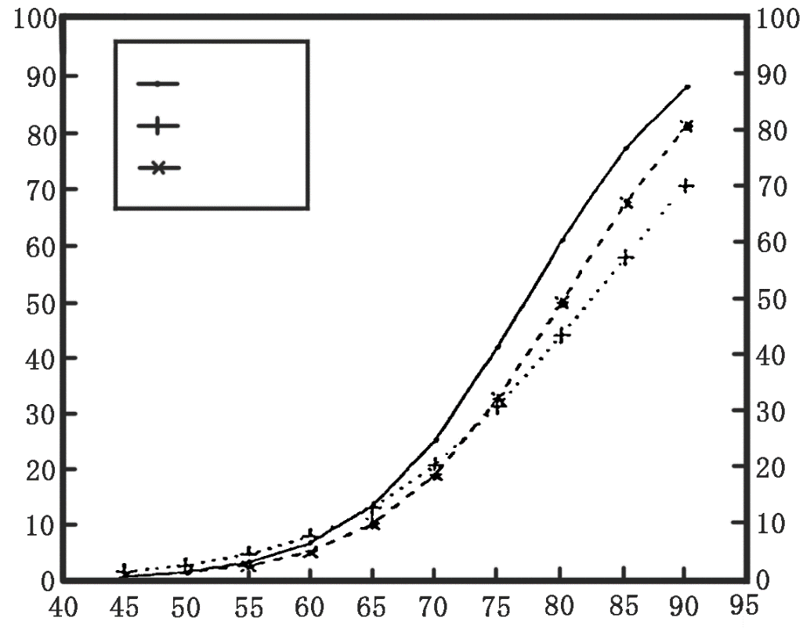
航空機
道路交通
鉄道
Ldn（dB）
非常に不快との回答率（％）
（環境省資料）

図３ 非常に不快との回答率とLdn※の関係

※Ldn：1973年にアメリカの環境保護庁（ＥＰＡ）より提案されたもので、同じ騒音レベルでも、人間活動の盛んな昼間より、就寝する夜間の方がうるさく感じられて問題が大きいという点を考え、夜間の騒音には10dBを加算して24時間のLeqを求めたもの。

また、振動の影響については家屋を励振する、あるいは家具・建具のガタツキによって二次音を発生させることにより生じるものであり騒音の影響と類似しているが、振動が大きい場合には物的影響もみられる。
具体例は表４に示すとおりである。さらに、振動の影響を考える場合、騒音が家屋内で減衰するのに比べて振動は増幅することが多く問題となっている。地面の振動が家屋内で増幅する度合いは、建物個々の構造等により一様でないが既往の調査結果によると図４のとおりであり、木造建物では一般に5dB前後とされている。

表４ 振動による影響の具体例
分類 |  | 具体例
振動による影響 | 日常生活妨害 | 睡眠妨害、読書、思考、休養などの妨害
振動による影響 | 精神的・情緒的影響 | 気分のイライラ、落着きがない、腹が立ちやすい、頭脳作業・  勉強などの能率低下、疲れやすい
振動による影響 | 身体的影響 | 食欲減退、動悸、頭痛など
振動による影響 | 物的影響 | 壁の亀裂、たてつけの狂いなどの建物・家財損傷
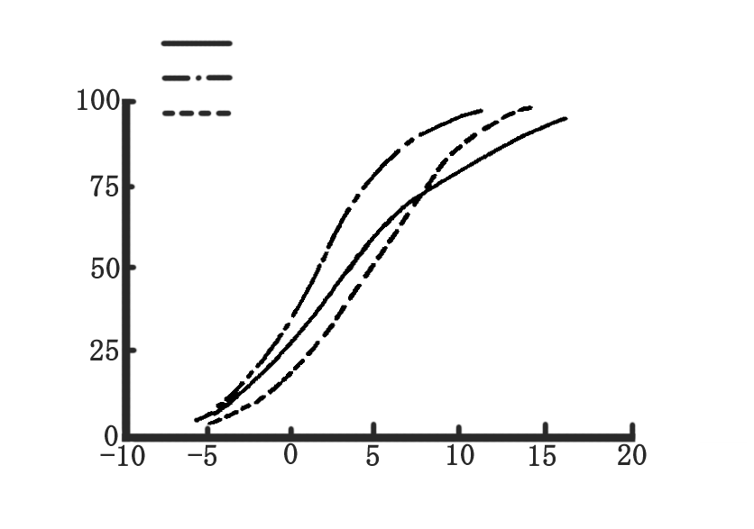
平屋１階床
２階建１階床
２階建２階床
累積度数（％）
床振動と地表振動の差（ｄB）
（環境省資料）

図４ 木造家屋の板の間と地表振動の関係

（３）自動車騒音・振動の特徴
昭和30年代半ばからの高度経済社会の形成は急激なモータリゼーションの進展をもたらし、自動車保有台数の急増と道路網の整備が進む一方、交通状況と過密な都市環境があいまって、道路沿道地域における自動車騒音・振動問題が各所で発生し、この解決が大きな課題となってきた。
幹線道路における騒音の大きさは交通量、大型車の混入率、速度などの交通流の条件によって変化する。
このうち、交通量については、図５のとおり、騒音の大きさは交通量に比例して増減するものであり、交通量が半減すれば騒音レベルは2～3dB程度低減する。
一方、大型車の騒音は乗用車に比べて10dB程度大きいため、自動車騒音レベルに影響を及ぼす要因となっており、図６のとおり、大型車の混入率が30％から5％に低下すれば、騒音レベルは約3dB低減する。また、速度による騒音の影響は図７のとおり、10㎞/時当たり1dBの増減となっている。

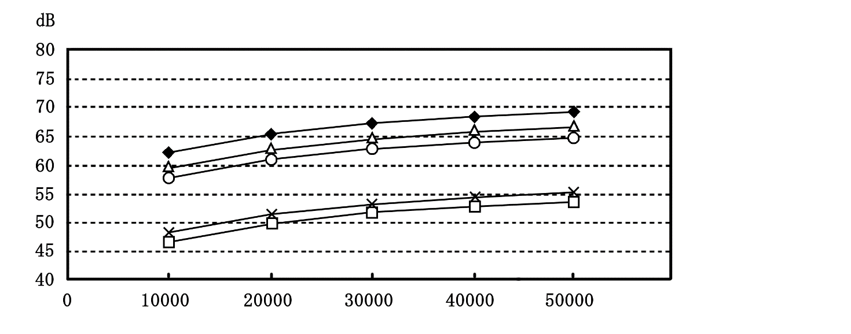
４車線：大型車混入率15％、評価位置：官民境界，H=1.2m
日交通量
騒音レベル
平面
盛土
切土
高架
堀割

騒音レベル

（環境省資料）

図５ 交通量による夜間騒音レベルの変化
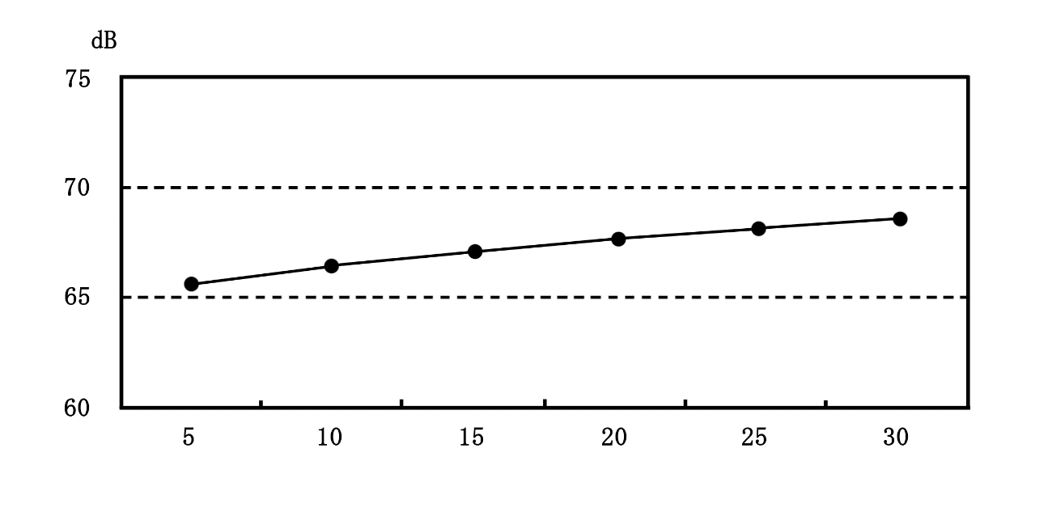
平面４車線：日交通量30,000台，車速60km/h、評価位置：官民境界，H=1.2m

（環境省資料）
大型車混入率(%)

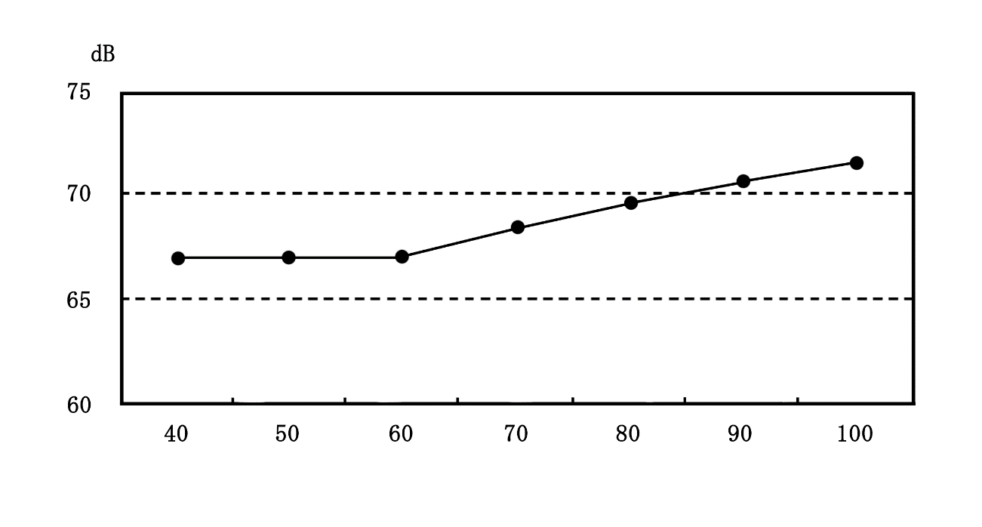
図６ 大型車混入率による騒音レベルの変化
平面４車線：日交通量30,000台，大型車混入率15％、評価位置：官民境界，H=1.2m

騒音レベル

（環境省資料）
車速（km/h）

※60km/h以下では、一般道路の騒音推計（ASJ Model 1998）において、非定常走行時のﾊﾟﾜｰﾚﾍﾞﾙ予測式を用いている。

図７ 車速による騒音レベルの変化

道路交通振動に関しても、騒音の場合と同様、大型車の走行に伴う振動による影響が問題となり、図８のように大型車走行台数と振動レベルには強い相関があることがわかる。
また、道路交通振動の発生については、路面の段差や路面粗度など路面状態によって大きく異なるものであり、振動の防止には路面補修が大きな要因となっている。
図９は、路面補修の前後における路面平坦性と振動レベルの低減効果の一例を示すもので、5～10dBの振動低減がみられる。
また、速度による振動の影響は、図１０のとおり、多くの場合、10㎞/時当たり約2～3dB程度と考えられる。
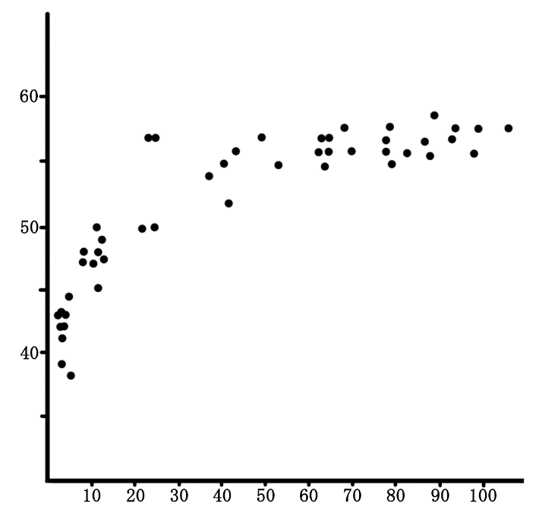
大型車台数と振動レベル
車両総台数と振動レベル
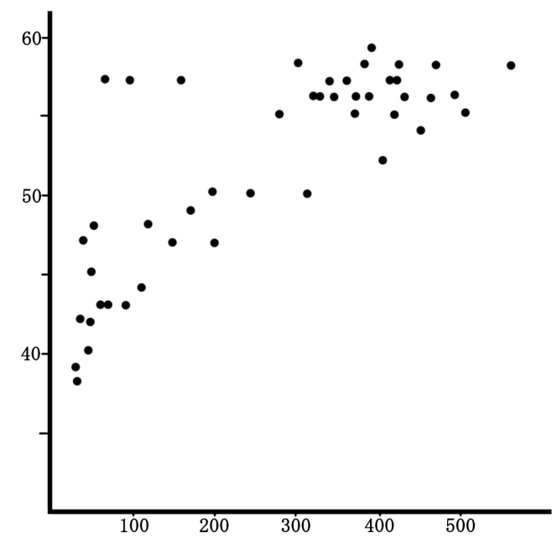
振動レベル（Ｌ₁₀，ｄＢ）
振動レベル（Ｌ₁₀，ｄＢ）

大型車台数（台/10分）
総台数（台/10分）
（振動規制技術マニュアル道路交通振動編）

図８ 交通量と振動レベルの関係
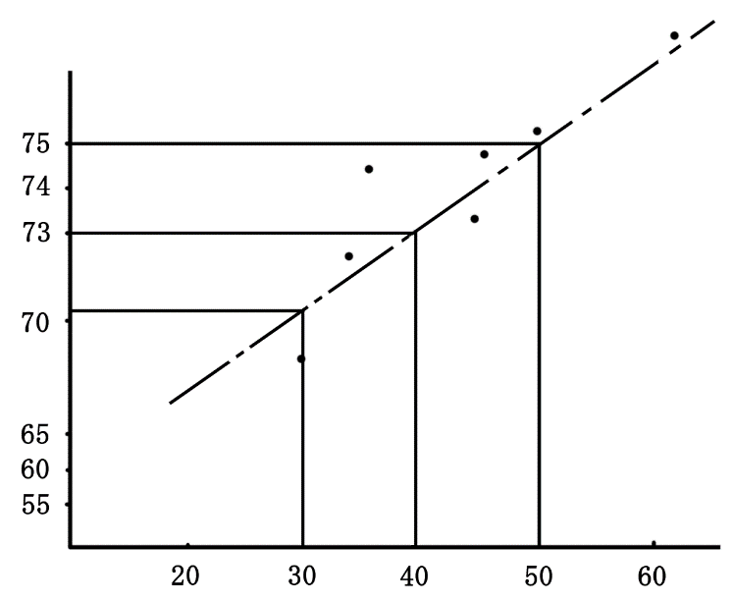
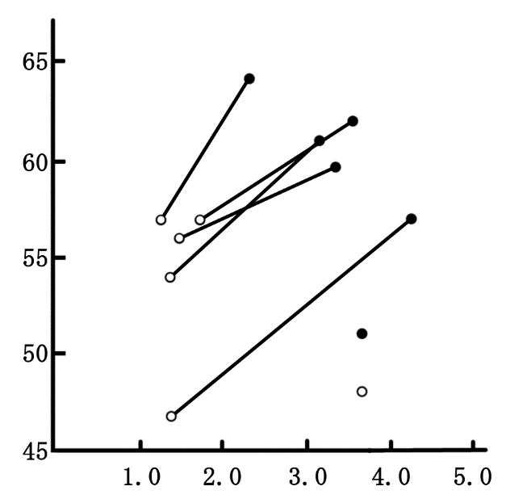
（環境省資料）

振動レベル
L₁₀
(dB)
振動レベル
(dB)

工事前
工事後

車 速（km／時）
路面平坦性
（振動規制技術マニュアル道路交通振動編）

図９ 修繕工事前後の振動レベルの関係例

図１０ 走行速度と平坦性と振動レベル

（４）自動車騒音・振動の対策
①自動車騒音及び道路交通振動対策の体系
自動車本体からの騒音は、エンジン、吸排気系、駆動系、タイヤ等から発生し、交通量、車種構成、速度、道路構造、沿道土地利用等の各種要因が関与して、沿道の自動車騒音問題を発生させている。また、振動についても、自動車重量、走行条件及び路面の平坦性、舗装構造等の道路構造等の要因が作用して問題を発生させている。これらの騒音・振動問題の対策は、騒音・振動の発生・伝達過程に対応して、発生源対策、交通流対策、道路構造対策及び沿道対策に分類される。
自動車騒音対策の体系を図１１に示す。

図１１ 自動車騒音・振動対策の体系
②自動車騒音及び道路交通振動対策に係る法体系
自動車騒音及び道路交通振動対策に係る法律としては、昭和42年に制定された公害対策基本法（平成５年より環境基本法）に基づく施策を実施するため、昭和43年に騒音規制法、昭和51年に振動規制法が制定された。
自動車騒音に係る環境基準については、公害対策基本法に基づき、人の健康を保護し、生活環境を保全するうえで維持されることが望ましい基準として昭和46年に制定された。その後、平成10年５月の「騒音の評価手法等の在り方について」の中央環境審議会答申を受けて、平成10年９月に、騒音レベルの中央値（Ｌ₅₀）から等価騒音レベル（Ｌ_{Aeq}）への評価手法の変更及び基準値等の改正がなされた（平成11年４月１日施行）。
騒音規制法においては、昭和45年の改正によって自動車騒音が規制対象に追加され、自動車単体から発生する騒音に関して「自動車騒音の大きさの許容限度」が定められた。また、自動車騒音が環境省令で定める限度（要請限度）を超え、道路周辺の生活環境が著しく損なわれていると市町村長が認める場合に、都道府県公安委員会に対し交通規制等の措置をとるべきことの要請や、道路管理者に対し道路構造の改善等に関する意見を述べることができるものとされている。なお、要請限度についても、環境基準の改正に続いて、平成12年３月に等価騒音レベルへの評価手法の変更及び基準値等の改正がなされた（平成12年４月１日施行）。
一方、自動車騒音防止対策の推進を図るため、「道路環境保全のための道路用地の取得及び管理に関する基準について」（昭和49年建設省通達）(資料１)及び「高速自動車国道等の周辺における自動車公害騒音に係る障害の防止について」（昭和51年建設省通達）(資料２)等が定められ、道路管理者において、環境施設帯の設置及び民家等の防音工事助成が進められてきた。また、幹線道路の周辺を中心として、自動車騒音により生じる障害の防止と適切かつ合理的な土地利用を図り、もって円滑な道路交通の確保と良好な市街地の形成に資するため、「幹線道路の沿道の整備に関する法律」が昭和55年に制定され、平成８年には沿道整備計画の拡充、沿道の整備を促進するための措置の拡充等の改正が行われている。
道路交通振動については、振動規制法において道路交通振動の要請限度が定められている。
これらの法体系を図１２に示す。

図１２ 自動車騒音・振動規制の法体系

③各種の自動車騒音対策
○発生源対策
・自動車騒音単体規制
自動車騒音の単体規制は、騒音規制法の「自動車騒音の大きさの許容限度」が考慮された道路運送車両法の保安基準によって措置されている。この規制は、数次の改正により継続的に強化されており、現在までの規制値の推移は表５及び表６のとおりである。

表５ 自動車騒音規制の経緯（中間～第二次答申）

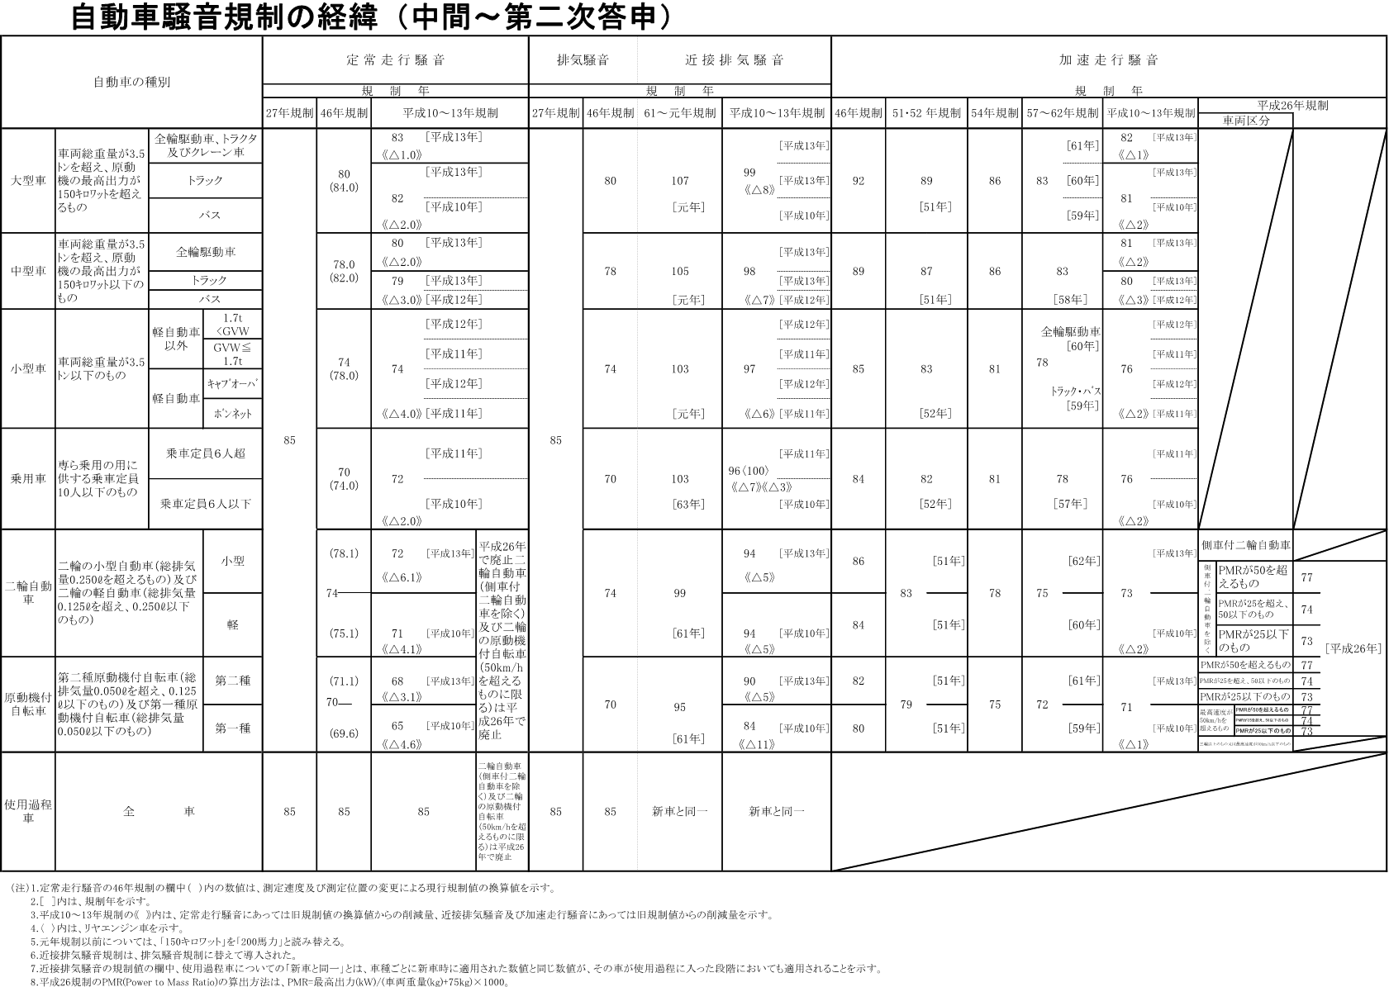

出典：環境省ホームページ、自動車単体騒音規制値

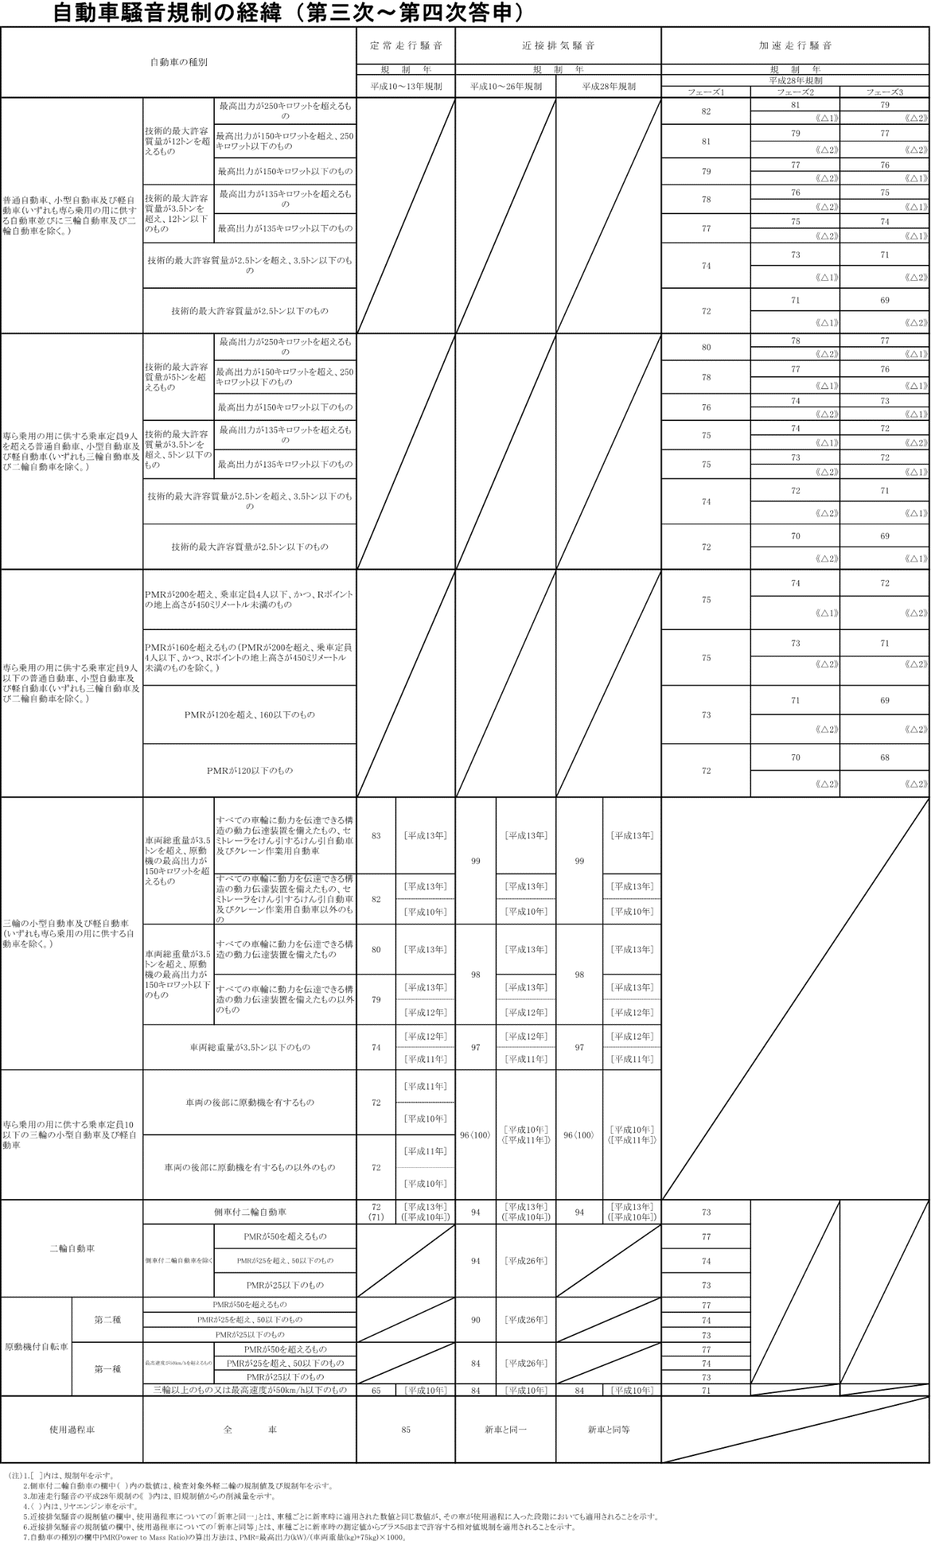
表６ 自動車騒音規制の経緯（第三次～第四次答申）
出典：環境省ホームページ、自動車単体騒音規制値
〇交通流対策
・交通の分散（他の路線への交通の誘導等）
騒音が懸案となっている路線から他の路線に交通を誘導させる施策として料金格差で誘導する環境ロードプライシング、有料道路の夜間無料化、大型車に高架橋の通行を誘導する標識などがある。

○交通規制
・大型車両等の通行禁止
交通事故や交通渋滞、交通公害といった道路交通環境改善のため大型車両等の通行を禁止することがある。
・速度抑制
都道府県公安委員会は、道路における危険を防止し、その他交通の安全と円滑を図り、又は交通公害その他の道路の交通に起因する障害を防止するため必要があると認めるときは、政令で定めるところにより、信号機または道路標識等を設置、及び管理し、交通整理、歩行者又は車両等の通行の禁止その他の道路における交通の規制をすることができる。例えば、国道43号の一部の区間（兵庫県）では、騒音対策を目的として、規制速度を昭和48年に60 km/hから50 km/h、平成元年に50 km/hから40 km/hに変更した。
速度抑制は、規制による方法の他に啓発による方法がある。騒音が課題となっている道路に適正運転を呼び掛ける看板や横断幕の設置例がある。

○道路構造対策
・遮音壁
遮音壁は、自動車からの直達音を遮断して騒音を低減する。自動車専用道路のように連続して設置する場合の騒音低減効果は大きいが、開口部を有する場合には、側方からも音が伝播することに留意する必要がある。
・低騒音舗装（排水性舗装）
雨天時の安全性確保を目的として開発された排水性舗装は、タイヤと路面の間で空気が圧縮・膨張するのを空隙で緩和するとともに吸音することから騒音を抑制する。低騒音舗装による平均的な騒音低減量は約３dBであるがその減音効果は経年変化で低下するため、定期的な敷替えが必要である。
・環境施設帯
環境施設帯とは、幹線道路に隣接する地域の生活環境の保全を目的とした道路用地であり、「道路環境保全のための道路用地の取得および管理に関する基準について」（昭和49年4月10日都市局長・道路局長通達）により設けられている。取得された土地は、原則として、植樹帯、遮音壁等を設置するものとし、必要に応じて、歩道、自転車道、通過交通の用に供しない道路等の施設を設け適正に管理する。
新設の道路では環境施設帯が計画されるのが一般化している。

○沿道対策
・沿道法に基づく対策
都市における幹線道路周辺において、自動車騒音による障害を防止し、あわせて適正かつ合理的な土地利用を図ることを目的として、「幹線道路の沿道の整備に関する法律」（沿道法：昭和55年法律第34号）が定められている。ただし大阪府内においては、沿道法に基づいて指定されている道路はない。
・高速自動車国道等の周辺における防音助成
「高速自動車国道等の周辺における自動車交通騒音に係る障害の防止について」（昭和51年７月21日建設省都市局長・建設省道路局長通達、平成11年７月１日一部改正）に基づいて、高速自動車国道及び自動車専用道路の沿道の住居等に対する防音助成が行われている。助成の要件は以下となっている。
①夜間(22:00～6:00)の等価騒音レベルが65dB以上
②基準日（昭和51年８月１日。それ以降に供用された路線については供用開始日）に居住の用に供されていること（いわゆる「先住者」を要件としている）。防音以外にも移転の助成が行われている。

④自動車騒音・道路交通振動の要請限度
騒音規制法第17条において、市町村長が騒音規制法第21条の２に基づく測定を行った場合において、自動車騒音が環境省令で定める限度（要請限度）を超え、道路周辺の生活環境が著しく損なわれていると認める場合に、都道府県公安委員会に対し信号機や道路標識の設置、通行禁止や速度制限等の道路交通法の規定による措置をとるべきことを要請するものとされている。また、測定を行った場合において必要があると認めるときは、道路管理者に対し当該道路の構造改善などについて意見を述べることができる。
道路交通振動については、振動規制法第16条の規定に基づき、道路交通振動の要請限度が定められている。要請限度を超えている場合には、市町村長は道路管理者に対し、振動防止のための舗装、維持または修繕の措置の要請、また、公安委員会には交通規制の措置を要請することができる。さらに、同条第３項では道路管理者は必要に応じそれらの措置をとることとなっている。

⑤環境省の「今後の自動車騒音対策の取組方針」
平成21年６月、環境省は、騒音に係る環境基準に定めた施行後10年の達成期間を迎えたことを踏まえ、自動車騒音に関し取り組む対策や研究課題等を関係省庁（警察庁、経済産業省、国土交通省）と連携してとりまとめ、「今後の自動車騒音対策の取組方針」を策定した（資料３）。

（資料１）
道路環境保全のための道路用地の取得及び管理に関する基準について

昭和49年4月10日 都計発第44号 道政発第30号
都市局長・道路局長から各地方建設局長・北海道開発局長・沖縄総合事務局長・各都道府県知事・九市日本道路公団総裁・本州四国連絡橋公団総裁・首都高速道 路公団理事長・阪神高速道路公団理事長あて通達

幹線道路周辺における生活環境を保全することを目的として、今般別添の「道路環境保全のための道路用地の取得及び管理に関する基準」を定めたので、今後幹線道路の新設又は改築にあたってはこれによられたく通知する。
なお、本基準の運用にあたっては、下記に留意し遺憾のないよう措置されたい。
（以下、都道府県知事あて）
また、貴管下市町村又は地方道路公社あて、上記趣旨を周知徹底方おとりはからい願いたい。

記
１ 道路交通に伴う騒音等の障害の除去については、道路事業の実施にあたって十分配慮することはもちろんであるが、その他の施策にまつべき分野も少くないので、本基準に基づき幹線道路の新設又は改築を行うにあたっては、都道府県公安委員会と密接な連けいを図ること等により、道路環境対策に配慮すること。
２ 本基準に基づき施策を講じようとする場合には、都市計画事業として施策を講ずる予定のものについては都市局担当課あて、道路整備事業として施策を講ずる予定のものについては道路局担当課あて、それぞれあらかじめ協議すること。
３ 既存の幹線道路については、都道府県公安委員会と密接な連けいを図る等の措置により道路環境対策に配慮することとし、これらの措置を講じてもなお当該幹線道路に隣接する地域における騒音が騒音規制法第17条第１項に規定する自動車騒音の限度を著しくこえ、緊急に施策を講ずる必要があると認められる等特別の事由がある場合にかぎり本基準による施策を講ずるものとすること。この場合においては、２により都市局又は道路局の担当課あてあらかじめ協議するものとすること。
４ 本基準により取得される土地に設けられる施設の設置及び管理にあたっては、沿道地域の土地利用の実態等について十分配慮すること。
道路環境保全のための道路用地の取得及び管理に関する基準

１ この基準は、幹線道路を新設又は改築する場合において、当該幹線道路に隣接する地域の生活環境を保全する必要があると認められるときに適用するものとする。
２ この基準において「幹線道路」とは、次のいずれか一に該当する道路（道路法による道路に限る。）で車線の数が4以上のものをいう。
（イ）高速自動車国道
（ロ）一般国道又は都道府県道（指定市の市道を含む。）
（ハ）都市計画法施行規則第７条第１項第１号に規定する自動車専用道路又は幹線街路（主として通過交通の用に供するものに限る。）
３ 第１種住居専用地域若しくは第２種住居専用地域又はその他の地域であって、住宅の立地状況その他土地利用の実情を勘案し、良好な住居環境を保全する必要があると認められる地域を通過する幹線道路については、次項に掲げる場合を除き、当該幹線道路の各側の車道端から幅10メートルの土地を道路用地として取得するものとする。
４ 第１種住居専用地域若しくは第２種住居専用地域又はその他の地域であって、住宅の立地状況その他土地利用の実情を勘案し、良好な住居環境を保全する必要があると認められる地域を通過する幹線道路が自動車専用道路であって、次の（イ）又は（ロ）のいずれか一に該当し、かつ夜間に相当の重交通^{（注１）}が見込まれるものについては、当該幹線道路の各側の車道端から幅20メートルの土地を道路用地として取得するものとする。
ただし、この場合において建築物の不燃堅牢化_{（注２）}が進んでいる地域については、これを10メートルとするものとする。
（イ）当該幹線道路の構造が切土又は盛土であること。
（ロ）当該幹線道路の構造が高架（他の道路の上部に設けられる場合に限る。）であること。
５ 地形の状況その他の特別な理由によりやむをえない場合^{（注３）}においては、３又は４によらないことができるものとする。
６ ３、４又は５により取得すべき道路用地の幅員については、２（イ）に掲げる道路を除き、都市計画区域においては、都市計画法の規定により少なくとも街区を単位として都市計画として決定（又は変更）するものとする。
７ ３、４又は５により取得された土地は、原則として、植樹帯、しゃ音壁等を設置するものとし、必要に応じて、歩道、自転車道、通過交通の用に供しない道路等の施設を設け適正に管理するものとする。
８ 幹線道路及びそれ以外の道路並びに２以上の幹線道路の一部又は全部について３、４又は５の措置を講ずることに伴う道路用地及び７に掲げる施設に係る事業費（維持管理費を含む。）の負担については、これらの道路の管理者の協議によるものとする。
９ ３、４又は５の措置により取得又は整備される道路用地又は７に掲げる施設の管理については、幹線道路及びそれ以外の道路並びに２以上の幹線道路の管理者が相互に協議して定めるものとする。
(注１)夜間に相当の重交通夜間（午後９時、10時又は11時から翌日の午前５時又は６時まで）のピーク時間交通量が普通自動車換算（普通自動車、自動二輪車及び小型特殊自動車は換算率１、大型自動車及び大型特殊自動車は換算率10）3，000台／時以上のもの。
(注２)不燃堅牢化
不燃堅牢化とは、建築基準法第２条第９号の２及び第９号の３イに掲げる建築物となることをいう。
(注３)その他の特別の理由によりやむをえない場合
盛土など道路構造上の理由から３又は４によることが困難な場合。
（資料２）
高速自動車国道等の周辺における自動車交通騒音に係る障害の防止について

建設省都道監発令第23号
建設省道政発第33号
昭和51年7月21日
平成11年7月1日 改正
日本道路公団総裁
首都高速道路公団理事長
阪神高速道路公団理事長 宛
建設省都市局長、建設省道路局長 通達

高速自動車国道等の周辺における自動車交通騒音に係る障害の防止について

幹線道路周辺における生活環境の保全を図るため、従来より環境施設帯の設置等道路構造の改善に努めているところであるが、高速自動車国道並びに日本道路公団、首都高速道路公団及び阪神高速道路公団(以下「公団」という。)の管理する自動車専用道路(以下「高速自動車国道等」という。)の周辺地域において、適切な道路構造上の対策を実施してもなお自動車交通騒音に係る障害が著しい住宅については、緊急的措置として防音工事の助成等の方策を講じることが適当であると認められるので、下記により措置されたく通知する。
なお、助成等の実施にあたっては、実施要領を作成するものとし、作成に際しては当職と協議されたい。

記
- 公団は、その管理する高速自動車国道等の周辺地域において、次の各号に掲げる条件に該当する住宅の所有者が、高速自動車国道等の利用等に起因する自動車交通騒音(以下「自動車交通騒音」という。)により生ずる障害を防止し又は軽減するため必要な工事(以下「防音工事」という。)を行う場合において、公団に対し助成の申し出があったときは、予算の範囲内において、その費用の全部又は一部を助成することができるものとする。
- 当該道路の沿道に障害物が存在しないと仮定した状況のもとで当該道路を自動車が適法に走行した場合を前提として、当該住宅に係る夜間の自動車交通騒音を計算した値が65デシベル(A)等価騒音以上であること。
- 当該住宅に係る夜間の自動車交通騒音を実測した値が65デシベル(A)等価騒音以上であること。
- 公団は、１の防音工事によっては、自動車交通騒音により生ずる障害を防止し又は軽減することが著しく困難と認められる住宅の所有者が、当該住宅を移転し又は除却する場合において、公団に対し助成の申し出があったときは、その所有者等に対し、予算の範囲内において当該移転又は除却の工事等に通常要する費用(以下「移転費用等」という。)を助成することができるものとする。この場合において、公団が当該住宅に対し、既に１の防音工事に対する助成を行っているときは、公団は、移転費用等から防音工事による建物等の価値増加分に係る残存価格相当額を除いて助成するものとする。なお、公団は当該住宅の所在する土地について、高速自動車国道等と調和した利用が図られるよう、土地所有者の協力を求めるものとする。
- 公団は２の助成を行う際に、当該住宅の所在する土地の所有者から、当該土地の買取りの申し出があった場合において、当該土地について公共施設その他公共の利便に供する施設としての利用計画があるときには、予算の範囲内において、当該土地を買取ることができるものとする。
- １又は２の助成は、騒音が著しい地域から重点的かつ計画的に実施するものとする。
- １又は２の助成の対象とする住宅は、すでに供用を開始している高速自動車国道等の周辺地域にあっては、昭和51年8月1日に現に居住の用に供しているものとし、その他の高速自動車国道等の周辺地域にあっては供用開始の日に現に居住の用に供しているものとする。
（資料３） 今後の自動車騒音対策の取組方針（平成21年６月環境省策定）
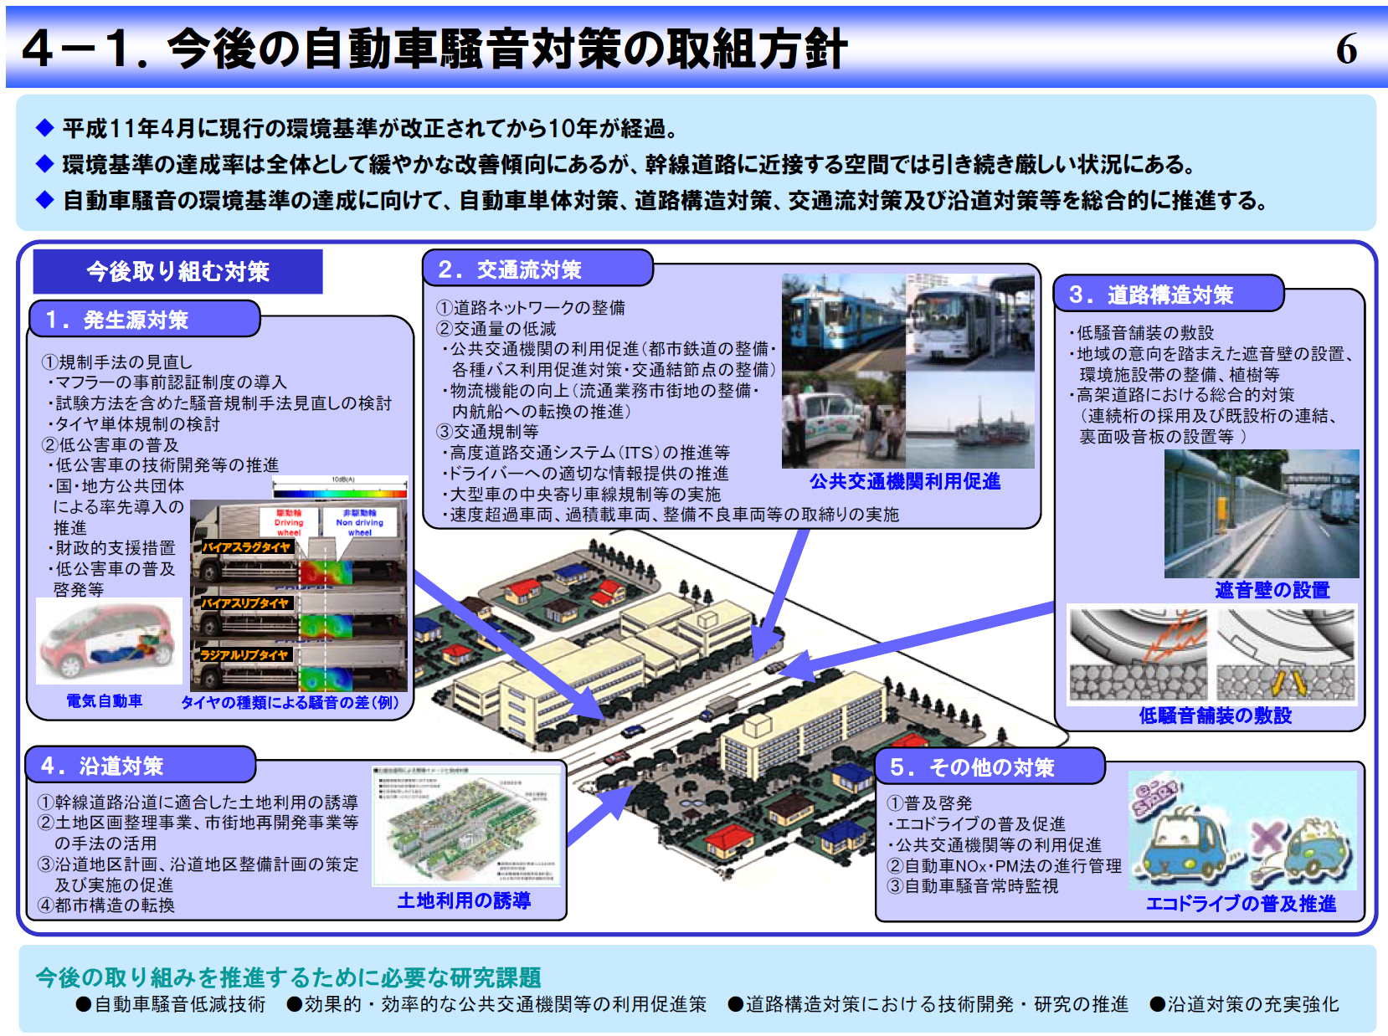

（５）取組み
①道路構造の改善
道路管理者においては、自動車の走行に伴い発生する騒音等を軽減するため、低騒音舗装の実施、遮音壁や緩衝緑地など環境施設帯の設置等の措置がとられている。
表７は、令和５年度に府域で設置された遮音壁及び低騒音舗装の距離である。
また、阪神高速道路沿道については、都市計画決定に基づき環境施設帯の設置が図られており、令和５年度までの大阪府域延長は8,693m(うち大阪市域延長5,828m)であった。

表７ 道路における遮音壁、低騒音舗装の設置状況（令和５年度）
道路管理者 | 遮音壁(ｍ) |  |  |  | 低騒音舗装(ｍ)
道路管理者 | 従来型 |  | 新型
道路管理者 | 新設 | 既存改良 | 新設 | 既存改良 | 新設 | 再舗装
国 | 0 | 0 | 0 | 0 | 0 | 1,305
西日本高速道路(株) | 0 | 0 | 0 | 51.1 | 7,315 | 23,806
阪神高速道路(株) | 92 | 0 | 0 | 0 | 0 | 215
府(府道路公社含む) | 0 | 0 | 0 | 0 | 612 | 420
大阪市 | 0 | 0 | 0 | 0 | 0 | 0
堺市 | 0 | 0 | 0 | 0 | 0 | 0
（「新型」遮音壁とは、先端の形状を工夫するなど、騒音低減効果の高いものをいう。）
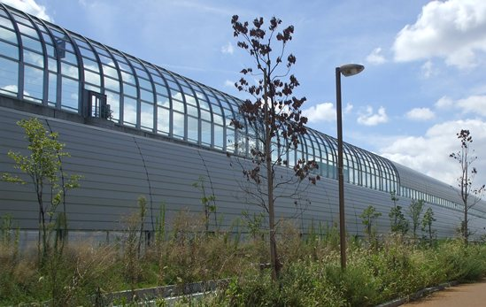

遮音壁の設置
②民家防音対策
阪神高速道路株式会社においては、高速道路沿道地域における騒音・振動対策の一環として、障害防止対策制度を定め、民家防音工事の助成等を昭和51年８月１日から実施してきた。
大阪府域における防音工事実績は、表８のとおりであり、その総数は令和５年度末で13,612戸（うち大阪市域12,190戸）となっている。

表８ 高速道路沿道地域における民家防音工事実施状況（大阪府域）
（単位：戸）
年度  道路名 |  | 昭和51～  平成29 | H30 | H31 | R2 | R3 | R4 | R5 | 合 計
阪神高速道路 |  | 13,596 | 1 | 1 | 10 | 0 | 0 | 4 | 13,612
 | うち大阪市域 | 12,175 | 1 | 0 | 10 | 0 | 0 | 4 | 12,190

③大阪府域の沿道環境対策
平成８年４月に近畿地方整備局、大阪府、大阪市、道路管理者等で組織する「大阪府道路環境対策連絡会議」が設置され、平成９年３月に「大阪府域の沿道環境対策について」を取りまとめるなど、各構成機関が連携を図り自動車騒音対策を推進している。

